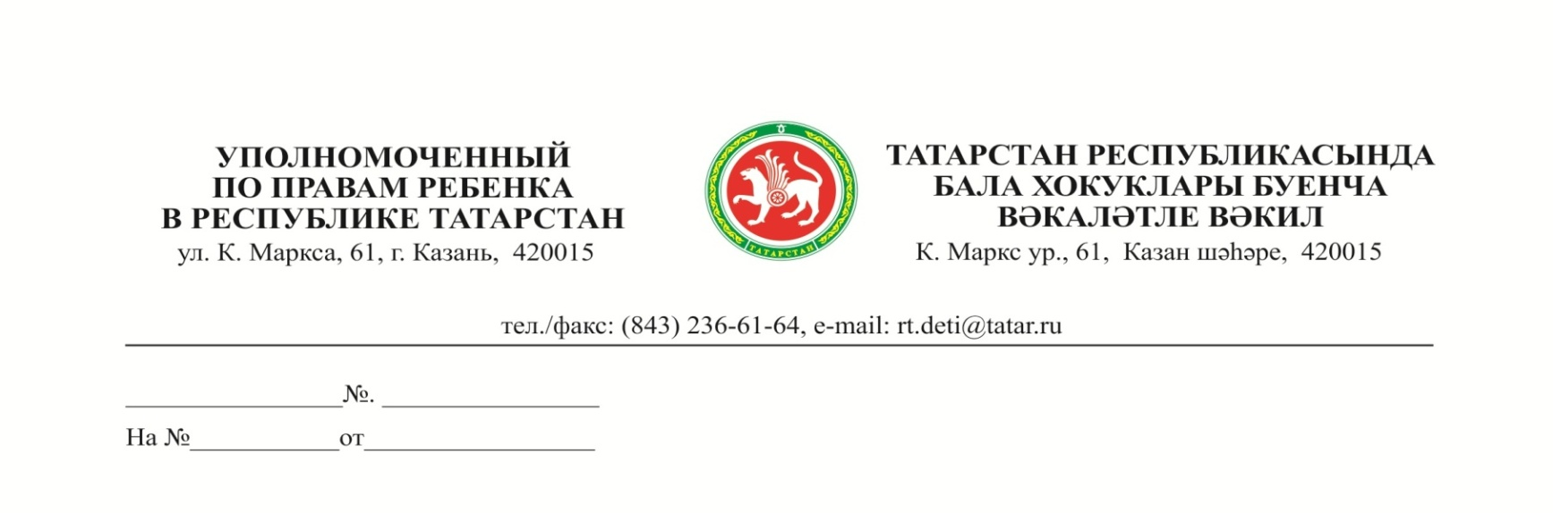

Руководителям
министерств, ведомств и организаций
Республики Татарстан
(по списку)

Главам муниципальных районов
(городских округов)
Республики Татарстан

Уважаемые коллеги!

По инициативе Уполномоченного по правам ребенка в РТ при поддержке Президента РТ Р.Н. Минниханова в Республике Татарстан организована работа по реализации Общественного проекта «Ментальное здоровье».
В целях выявления потребностей детей и взрослых, имеющих различные нарушения в ментальной сфере, по инициативе координатора проекта Уполномоченного по правам ребенка Республики Татарстан И.В. Волынец организовано социологическое исследование в рамках реализации проекта «Ментальное здоровье». Исследование является добровольным и принять участие в нем можно до 15 марта т.г.
Прошу Вас, уважаемые коллеги, оказать содействие в проведении социологического исследования, проинформировав о его проведении соответствующие организации (медицинские, образовательные, социального обслуживания), родительскую общественность, социально-ориентированные некоммерческие организации, разместив соответствующую информацию в социальных сетях и СМИ.
Принять участие в социологическом исследовании можно пройдя по ссылке
https://forms.gle/rGA5FZVnqxWhg9F59 или
https://taplink.cc/volynets_irina

С уважением И.В. Волынец

